Université BADJI Mokhtar Annaba EXAMEN TRAITEMENT SU SIGNAL AVANCE

***Page 1***

Faculté des sciences de l'ingéniorat MASTER 1 RT

Département d'électronique DUREE : 1 HEURE

1. Soit X une variable aléatoire suivant une loi uniforme sur {0,1,...,a}, où a ∈ N. On suppose que E(X)=2. Alors a est égale.

a =1

a=2

a=3

a=4

Aucun des résultats précédents ne convient

2. Les variables aléatoires X et Y indépendantes ont respectivement des variances de 0,2 et 0,5. Soit Z= 5X-2Y. La variance de Z est

a) 3

b) 4

c) 5

d) 7

e) Aucun des résultats précédents ne convient

3. Soit X une variable aléatoire de fonction de distribution de probabilité

f (x)=0.2 pour |x|<1

f(x)=0,1 pour 1 < |x| < 4,

sinon = 0 ailleurs

La probabilité P (0,5 < x < 5) est

a) 0,3

b) 0,5

c) 0,4

d) 0,8

e) Aucun des résultats précédents ne convient

4. Une variable aléatoire suit la loi de probabilité suivante. Quelle est la valeur p pour avoir une loi de probabilité ?

|  |  |  |  |
| --- | --- | --- | --- |
| xi | 1 | 2 | 3 |
| P(X = xi) | 0.6 | -0.2p | 0.2p2 |

……………………………………………………………………………………………………………………………………………………………………………………………………………………………………………………………………………………………………………………………………………………………………………………………………………………………………………………………………………………………………………………

Calculez E(X)

……………………………………………………………………………………………………………………………………………………………………………………………………………………………………………………………………………………………………………………………………………………………………………………………………………………………………………………………………………………………………………………

Calculez l’écart type σ(X)

……………………………………………………………………………………………………………………………………………………………………………………………………………………………………………………………………………………………………………………………………………………………………………………………………………………………………………………………………………………………………………………

5. Soit *f* (*x*) = 4*e*-*3x*. définie sur R+

Peut elle être une fonction de densité de probabilité d'une variable aléatoire X? Oui ou Non

Justifiez : …………………………………………………………………………………………………

………………………………………………………….. ………………………………………………

……………………………………………………………………………………………………………

……………………………………………………………………………………………………………

*F*(1) est égale à : 0.9802, 0.9910, 0.9817, 0.9789, ou bien c'est une valeur que vous devez calculer

***Page 2***

P(1 <*X* < 2) est égale à : 0.01798, 0.01898, 0.01698 , 0.01998, ou bien c'est une valeur que vous devez calculer

Soit un processus aléatoire X(t) avec une fonction d'autocorrélation donnée ci-dessous:6.



S'agit-il d'un processus stationnaire au sens large ?

Oui ou Non

Expliquez : …………………………………………………………………………………………….

………………………………………………………………………………………………………….

………………………………………………………………………………………………………….

………………………………………………………………………………………………………….

Quelle est sa variance?

25

36

61

Aucune des réponses précédentes n'est correcte

Quelle est sa puissance totale moyenne?

25

36

61

Aucune des réponses précédentes n'est correcte

7. Un bruit blanc avec une DSP constante égale à N0/2=6μW/Hz est un appliqué à un filtre passe-bas idéal de bande passante notée BP, que l'on considère ici en Hertz. Si la puissance moyenne totale du signal obtenu à la sortie de ce filtre est égale à 15 Watts, la BP est donc égale à :

………………………………………………………………………………………………………….

………………………………………………………………………………………………………….

………………………………………………………………………………………………………….

………………………………………………………………………………………………………….

………………………………………………………………………………………………………….

………………………………………………………………………………………………………….

8. Un processus aléatoire est appliqué à l'entrée d'un système dont la réponse impulsionnelle est donnée par h(t)=t2e-8t pour t≥0 et 0 ailleurs. Si E[X(t)]=2, alors l'espérance mathématique de la sortie Y est :

1/128

1/64

3/128

1/32

9. Soit X (t) un processus stationnaire au sens large (WSS) avec la fonction d'autocorrélation :

RX (τ) = 1 + δ (τ). Supposons que X(t) est l’entrée d’un système SLIT avec une réponse impulsionnelle :

h (t) = e – t définie uniquement pour t≥0. Soit y (t) la sortie.

* Trouver SX(f)

…………………………………………………………………………………………….………………………………………………………………………………………………………………………………………………………………………………………………………………………………………………………………………………………………………………………………….

* Trouver SY(f)

…………………………………………………………………………………………….………………………………………………………………………………………………………………………………………………………………………………………………………………………………………………………………………….

* Trouver RY(τ)

…………………………………………………………………………………………….………………………………………………………………………………………………………………………………………………………………………………………………………………………………………………………………………….

***Page 3***

* Trouver E[Y(t)2]

…………………………………………………………………………………………….…………………………………………………………………………………………………………………………………………………………………………………………………………………………………………………………………………

10. Soit X (t) un processus aléatoire gaussien stationnaire du second ordre ou WSS de moyenne nulle avec



Supposons que X(t) est l’entrée d’un SLIT avec une réponse fréquentielle :



Soit Y (t) la sortie.

* Trouver mY

…………………………………………………………………………………………….………………………………………………………………………………………………………………………………………………………………………………………………………………………………………………………………………………………………………………………………….

* Trouver RY(τ) et Var(Y(t))

…………………………………………………………………………………………….………………………………………………………………………………………………………………………………………………………………………………………………………………………………………………………………………………………………………………………………….

La transformée en Z de la fonction y(n) = x(n) + y(n - 1) est 11

z/ (z + 1)

z/ (2z)

z/ (z – 1)

z - 1/z

12. La transformée en z de la réponse impulsionnelle y(n) = x(n) + 2x(n - 1) est

1. 1 + 2z-1
2. 1 + 2z2
3. 1 - 2z
4. 1/(2z)

13. Laquelle des affirmations suivantes est/sont incorrecte(s) concernant les filtres RIF?

Les filtres RIF sont toujours stables.1

Il nécessite plus de mémoire que les filtres RII.2

Les filtres RIF ne sont pas canoniques.3

4. les filtres RII ont toujours une forme canonique

Sa structure de réalisation de phase linéaire peut être facilement conçue.5

Réponse:

1 et 2

Seulement 2

Seulement 3

3et 4

***Rappels : Les filtres canoniques sont des filtres où l'ordre de la fonction de transfert correspond au nombre de retards unitaire dans le filtre. Inversement, les filtres non canoniques si leur structure présente plus d'unités de retard que l'ordre de la fonction de transfert***

14. Déterminez l'équation discrète de la structure directe de forme I illustrée dans la figure ci-dessous.

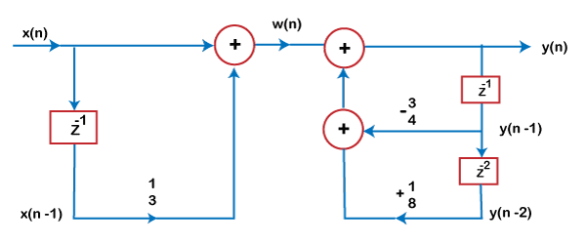

***Page 4***

1. y(n) = 3/4 y(n - 2) - 1/8 y(n - 3) + x(n) + 1/3x(n - 1)
2. y(n) = 3/4 y(n - 1) - 1/8 y(n - 2) + x(n) + 1/3x(n - 1)
3. y(n) = 3/4 y(n - 1) - 1/8 y(n - 2) + x(n) + 1/3x(n - 2)
4. y(n) = 3/4 y(n - 1) - 1/8 y(n - 3) + x(n) + 1/3x(n + 1)

15.La structure de la forme directe-II est illustrée dans la figure ci-dessous. Déterminer l'ordre du  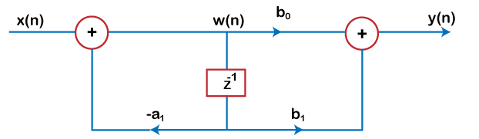

Système de second ordre

Système de premier ordre

Système du troisième ordre

Aucune de ces réponses

16. Un filter est décrit par son équation temporelle suivante

y(n) = 2x(n) + x(n-1) + 2y(n-1)

ce système est :

Un filter RIF stable

Un filter RII stable

Un filter RII instable

Aucune des réponses precedents ne convienne

17. Un filter RII avec respectivement l'ordre M et l'ordre N pour le numérateur et le dénominateur de sa fonction de transfert en z utilisant la structure direct II (voir figure ci-dessous). Combien d'opérations multiplications, additions et décalage unitaire a t il besoin pour son implémentation

M+N, M+N et M+N

M+N, M+N et le maximum de {M,N}

M+N + 1, M+N+1 et M+N

M+N+1, M+N+1 et le maximum de {M,N}

18. Un filter RII avec respectivement l'ordre M et l'ordre N pour le numérateur et le dénominateur de sa fonction d etransfert en z utilisant la structure direct I (voir figure ci-dessous). Combien d'opérations multiplications, additions et décalage unitaire a t il besoin pour son implementation

M+N, M+N et M+N

M+N, M+N et le maximum de {M,N}

M+N + 1, M+N+1 et M+N

M+N+1, M+N+1 et le maximum de {M,N}

***Page 5***

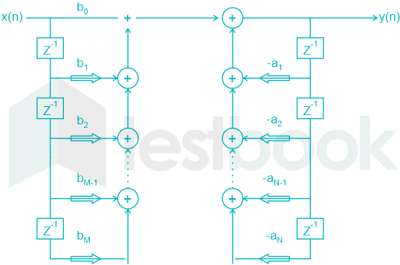

**Structure Direct I**

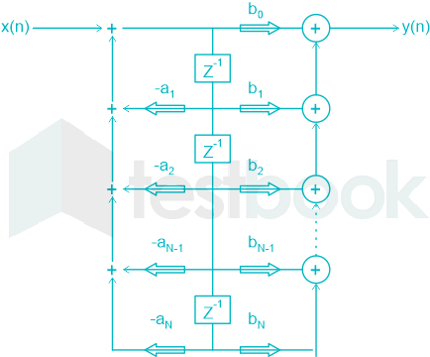

**Structure Direct II**

19. Soit un filtre numérique dont le diagramme pôles-zéros est représenté sur la figure ci-dessous (figure1).

**1)** Est-ce un filtre RIF ou RII ? (justifier votre réponse)

…………………………………………………………………………………………………………………………………………………………………………………………………………………………………………………………

**2)** Est-il stable ? (justifiez)

…………………………………………………………………………………………………………………………………………………………………………………………………………………………………………………………

**3)** Donner l'allure du module de sa réponse fréquentielle sur le repère ci-dessus.Bas du formulaire



Figure1

|H(f)|

f normalisée

ou bien en fonction de ω

**1/2**

**π**

**3/8**

**3π/4**

**1/4**

**π/2**

**1/8**

**π/4**

**0**

20. Un filter numérique RIF possède la réponse impulsionnelle suivante :

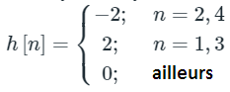

1. Est il à phase linéaire ? Oui ou non
2. Justifiez votre réponse et si oui de quel cas?
3. Trouvez sa fonction de transfert en z

………………………………………………………………………………………………………………………………………………………………………………………………………………………………………………………………………………………………………………………………………………………………………………………………………………………………………………………………………………………………….

……………………………………………………………………………………………………………………………………………………………………………………………………………………………………………………………………………………………………………………………………………………………………………………………………………………………………………………………………………………………………………………..